**AISS_512_1.10源码结构说明**

为期十二周的软件设计和实现到此已经落下了帷幕，从设计到实现，测试一步步完成，最终也得到了源码，该源码的结构在本文档里面将得到进一步的说明，以方便后来者对本项目进行有效快速的理解并进行完善和改进。

1. 项目源码总体结构

源码在编写的时候是基于前后端分离的方式进行编写的，一部分进行前端编写的同时，另一部分人同时进行后端的设计。最后会将这两个部分进行整合，在编写的时候，考虑到需要进行前后端的合并，所以对于一些项目的变量，函数接口都需要进行规范化。以下图片是整个项目：

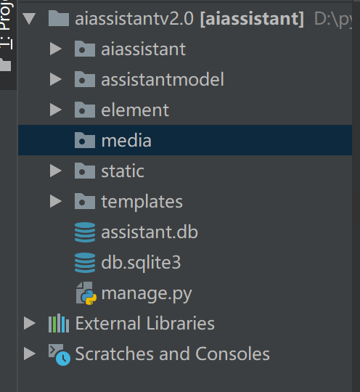

图1.1 整个项目的源码结构

在图1.1整个项目的源码结构中，aiassistant文件夹是管理整个django框架的一些配置，assistantmodel文件包括数据库管理，后台控制数据的函数编写，element文件是前端项目的文件，整合的是所有的基于vue的前端项目，media文件夹是自己建立的用来存放项目中的一个文件上传功能的部分，主要用来存储当前上传的文件。Static文件夹存放的是一些项目配置时所需的静态文件，主要是后端自己进行单独的编写时需要写一些简单的网页，所以需要依赖一些库。Templates文件夹下是一些html文件，这些是后台在编写进行验证是否成功的时候写的，主要是方便后台的编写，在项目完成进行整合以后，这一部分也没有进行消除。但这并不妨碍整个项目的运行，体现了项目的多次迭代开发。Assistant.db里面是整个项目的数据库，包括所有的数据表和一些数据，以及相应的存储空间，db.sqlite3是django自带的数据库配置文件，可以进行数据库的一些操作，建立而不需要依赖其他的本地建立的数据库。

1. 关于前端文件的说明

前端的所有文件都存放在element文件夹下面，以下显示的是整个前端的文件目录：

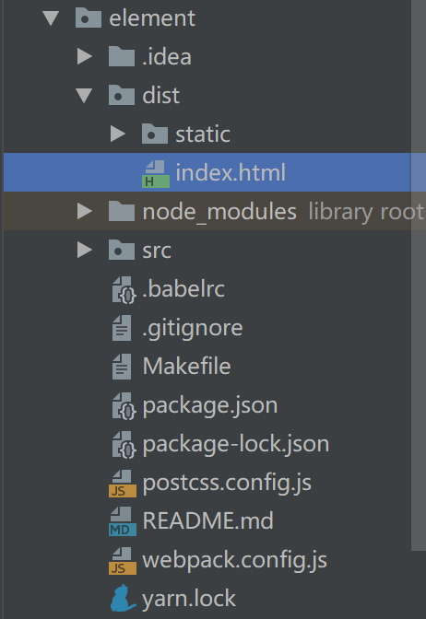

图2.1 前端项目源码结构

在生成vue项目的时候，会自动生成.idea,node_modules,src这三个文件，其中，node_modules文件夹放的是在整个vue项目以内可能会引用的包和模块，src文件夹里面存放的是自己配置的关于整个前端的页面，图片，前端的路由配置等等，其中，图2.2显示了src文件的文件架构，接下来就会进一步展示src的文件构造。

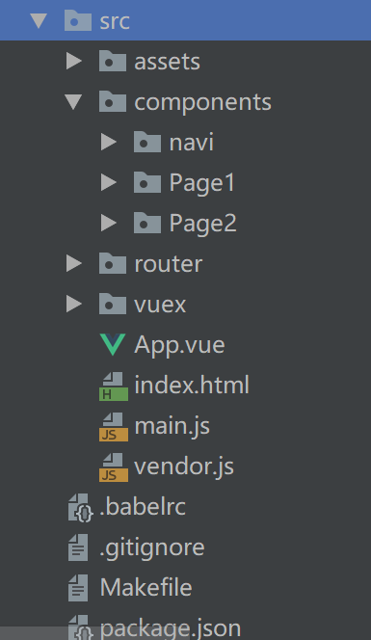

图2.2 src文件结构

Assets文件夹下面存放的是在网站上显示时需要用到的静态文件，比如说图片等，components文件里面存放的是所有构造出来的组件，navi里面放的是登录注册组件，Page1里面存放的是选课退课界面，Page2里面存放的是组队和文件上传组件，router文件下面存放的是index.js文件，这里面配置的是vue项目的路由，包括所有组件的地址都在这个文件夹里面被定义，以方便整个项目可以调用这些组件。Vuex里面是官方提供的一个模板。APP.vue也是官方给出的一个实例，与本项目无关。Index.html是显示所有组件的页面，这个也是vue的默认文件，项目在实现的时候只需要将项目在这个里面进行修改就行。Main.js就是指定网站默认开启的页面，这个文件也是项目默认存在的，只需要将其中的一些东西进行修改就可。

最后一个部分是在前端和后台进行整合以后，会自动生成一个dist文件夹，vue和django的项目进行整合才会出现，并对两者进行连接。

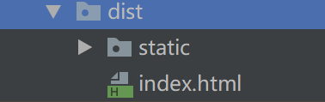

图2.3 dist文件夹

Static文件夹下是所有进行合并后前端组合成的一些文件，通过在index.html中对这些文件的引用，从而表现出来。

1. 关于后台文件的说明

关于django的文件结构如下：

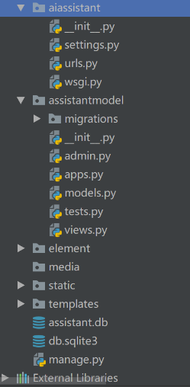

图3.1 后端项目结构

Aiassistant文件夹下面有四个文件，这是在创建django项目的时候自带的，其中_init_.py和wsgi.py并没有使用到，settings.py里面是关于项目的一些配置，包括一些协议，必要的包，引入的路径等。Urls.py是django项目里面每一个路径的配置，只有在这里进行了相关的配置，才能在项目里面使用这个路径找到相应的文件。

Assistantmodel文件夹下面也是一些自动生成的文件，需要关注的是models.py和views.py，前者是对数据库的一些操作，比如建表；后者是后台处理方法的函数，主要是对前端和数据库进行交互的层面。

四.总结

整个项目的源码结构说明就是上面介绍的，主要是分为前端和后台这两个大的部分。使用框架的一个重要点是框架会附带许许多多的配置，而这些配置的使用需要自己慢慢去了解，然后再在这个之上来进行自己项目的相关配置和开发。